ТЕХНИЧЕСКОЕ ЗАДАНИЕ
на поставку брендированных одноразовых стаканчиков
№ п/п | ОКПД2 | Наименование товара (товарный знак (при наличии)), наименование страны происхождения товара | Характеристики товара | Единица измерения | Кол-во | Срок поставки
1 | 17.22.13.192 | Стакан бумажный 2сл 250 (280) мл d=80 мм для горячего. Рисунок согласно макету.  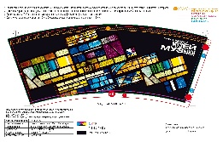  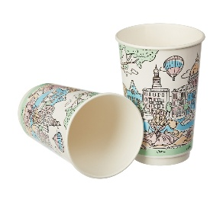 | Диаметр верх: 80 мм.  Диаметр низ: 56 мм.  Материал: Картон.  Высота: 88 мм.  Объем полезный: 250 мл.  Объем полный: 280 мл.  Цвет: Разноцветный.  Количество слоев: 2.  Назначение: для горячих напитков.  Рисунок: да, согласно макету.  Не выделяют токсичных веществ, абсолютно безопасны для здоровья. | штук | 2000 | Единоразово
2 | 17.22.13.192 | Стакан бумажный 2сл 300 (430) мл d=90 мм для горячего. Рисунок согласно макету. | Диаметр верх: 90 мм.  Диаметр низ: 59 мм.  Материал: Картон.  Высота: 111 мм.  Объем полезный: 400 мл.  Объем полный: 518 мл.  Цвет: Разноцветный.  Количество слоев: 2.  Назначение: для горячих напитков.  Рисунок: да, согласно макету.  Не выделяют токсичных веществ, абсолютно безопасны для здоровья. | штук | 2000 | Единоразово
3 | 17.22.13.192 | Стакан бумажный 2сл 400 (518) мл d=90 мм для горячего. Рисунок согласно макету. | Диаметр верх: 90 мм.  Диаметр низ: 59 мм.  Материал: Картон.  Высота: 135 мм.  Объем полезный: 400 мл.  Объем полный: 518 мл.  Цвет: Разноцветный.  Количество слоев: 2.  Назначение: для горячих напитков.  Рисунок: да, согласно макету.  Не выделяют токсичных веществ, абсолютно безопасны для здоровья. | штук | 1000 | Единоразово

